Sudoku

Estratégias para solução - Candidatos

(Ref.: [http://www.angusj.com/sudoku/hints.php](http://www.angusj.com/sudoku/hints.php%20))

1- Básicas:

* 1. singles
* 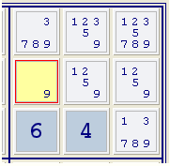qualquer célula que contenha somente um valor, pode receber esse valor;
  1. hidden
* há um candidato para uma coluna ou linha ou Qm mas está *escondido* entre os outros candidatos para essa célula;

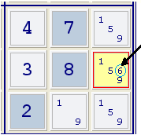

2- médias:

2.1- locked candidates 1

* o candidato 7 em *vermelho* está locked por causa dos 7 na mesma linha e dos 7 na mesma coluna;
* 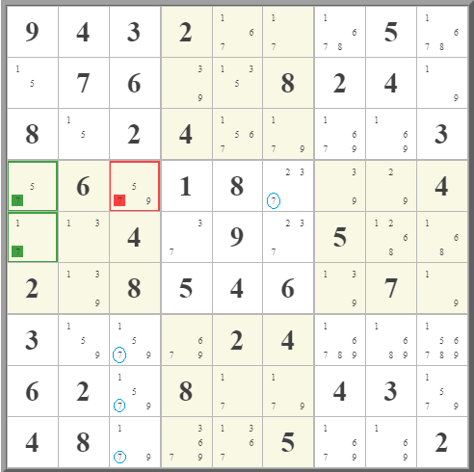os candidatos 7 em verde são os *únicos 7*s na coluna;

2.2- locked candidates 2

2.3- naked pairs

2.4- hidden pairs

3- avançadas:

3.1- naked triples

3.2- hidden triples

3.3- naked quadruples

3.4- hidden quadruples

4- craques:

4.1- X-Wing

4.2- sword fish

4.3- cores

4.3- XY-Wing